LAPORAN PRAKTIKUM BIG DATA
PRAKTIKUM 1 — PENGENALAN BIG DATA & LINGKUNGAN KERJA, SERTA PENGOLAHAN DATASET BIG DATA MENGGUNAKAN PYTHON
Nama | : | Saskia Alifah
NIM | : | 2411531002
Kelas | : | A
Program Studi / Semester | : | S1 Informatika / Semester V
Mata Kuliah | : | Praktikum Big Data
Pertemuan | : | Praktikum 1
Dosen Pengampu | : | Afdhal Dinilhak, S.Kom., M.Kom. & Ajeng Dwi Asti, S.Kom., M.Kom.
Platform Praktikum | : | Google Colab (runtime CPU, tanpa GPU)
Dataset Utama | : | NYC TLC Yellow Taxi Trip Records — Januari 2023 & Juli 2023
Program Studi | : | Departemen Informatika, Fakultas Teknologi Informasi, Universitas Andalas

- Tujuan Praktikum
Tujuan praktikum ini adalah agar mahasiswa mampu:
- Menyiapkan notebook Google Colab yang siap pakai dan mendokumentasikan spesifikasi lingkungan kerjanya (versi Python, versi library, kapasitas RAM, dan sisa disk).
- Mengunduh dataset publik secara terprogram dan memeriksa integritas awalnya (ukuran file, jumlah baris, dan skema kolom) sebelum data dimuat ke memori.
- Mengukur pemakaian memori sebuah DataFrame dan menurunkannya melalui pemilihan kolom (column pruning) serta optimasi tipe data.
- Memproses file yang berukuran lebih besar dari RAM yang tersedia menggunakan teknik chunking (out-of-core processing).
- Menghasilkan tabel agregasi (per jam) dan menyimpannya dalam format CSV serta Parquet sebagai artefak yang dapat direproduksi.
- Menjalankan kueri agregasi menggunakan PySpark local mode dan menjelaskan perbedaan konseptualnya dengan pandas.

- Dasar Teori

Apa yang Membuat Data Disebut "Big"
Big Data bukan sekadar "data yang banyak". Definisi operasional yang paling berguna bagi praktisi adalah: data disebut besar ketika cara pengolahan konvensional pada satu mesin sudah tidak memadai lagi — baik karena tidak muat di memori, terlalu lama diproses, terlalu cepat datangnya, maupun terlalu beragam bentuknya. Batasnya bersifat relatif terhadap sumber daya yang tersedia, sehingga status "big" harus selalu diukur, bukan diperdebatkan. Karakteristik klasik Big Data dirangkum sebagai 5V, sebagaimana disajikan pada Tabel B.1.
Dimensi | Makna | Bukti pada Praktikum Ini
Volume | Ukuran data melebihi kapasitas nyaman satu mesin | 3.066.766 baris data taksi (Januari); RAM mesin praktikum terbatas (±3,9 GB)
Velocity | Kecepatan data masuk dan kebutuhan latensi hasil | Dataset dipublikasikan bulanan; dibahas konseptual, tidak diuji secara real-time
Variety | Terstruktur, semi-terstruktur, tak terstruktur | Perbandingan format CSV (baris) vs Parquet (kolom) pada langkah J-7
Veracity | Derajat kepercayaan / kualitas data | Baris anomali: jarak nol, durasi negatif, tarif minus (langkah J-6)
Value | Nilai bisnis yang dihasilkan dari data | Tabel pola permintaan per jam sebagai dasar keputusan penjadwalan armada (Bagian F & G)
Tabel B.1 — Lima dimensi karakteristik Big Data (5V) dan bukti penerapannya pada praktikum ini

Tiga Tingkatan Skala dan Alat yang Sesuai
Sebelum memilih teknologi pengolahan data, posisi data terhadap sumber daya mesin harus ditentukan lebih dulu:
- Muat di memori (data < ±⅓ RAM) → cukup memakai pandas/NumPy biasa. Ini adalah pendekatan paling sederhana dan paling cepat untuk dikembangkan.
- Lebih besar dari memori, tetapi masih di satu mesin → memerlukan chunking, format kolumnar (Parquet), pemilihan kolom, tipe data yang lebih sempit (narrow dtypes), atau mesin out-of-core seperti Dask, Polars, atau DuckDB.
- Lebih besar dari satu mesin → memerlukan pemrosesan terdistribusi (Apache Spark, Hadoop MapReduce) di atas penyimpanan terdistribusi (HDFS, object storage).

Ekosistem Big Data Secara Ringkas
Terdapat empat lapisan utama dalam ekosistem Big Data yang perlu dikenali sejak awal:
- Penyimpanan — HDFS, Amazon S3, Google Cloud Storage;
- Pemrosesan — MapReduce, Spark, Flink;
- Orkestrasi dan sumber daya — YARN, Kubernetes, Airflow; dan
- Akses/analitik — Hive, Presto/Trino, dan notebook interaktif.
Prinsip yang menyatukan seluruh lapisan tersebut adalah data locality, yaitu memindahkan komputasi ke tempat data berada jauh lebih murah secara biaya dan waktu dibandingkan memindahkan data ke tempat komputasi berlangsung.

Format Baris vs Format Kolom
CSV menyimpan data per baris, sehingga membaca satu kolom saja tetap memerlukan pemindaian seluruh isi file, dan setiap nilai harus diurai (parse) dari bentuk teks. Sebaliknya, Parquet menyimpan data per kolom lengkap dengan skema dan kompresinya, sehingga hanya kolom yang benar-benar diminta yang dibaca dari disk (column pruning). Karena itu, untuk pekerjaan analitik, format kolumnar biasanya jauh lebih efisien dari segi waktu baca maupun ukuran penyimpanan — hal ini diukur langsung pada langkah J-5 dan J-7 praktikum ini.

Lingkungan Kerja: Mengapa Notebook di Cloud
Google Colab memberi setiap mahasiswa mesin virtual Linux dengan Python dan pustaka analitik yang sudah terpasang, tanpa proses instalasi lokal. Konsekuensi penting yang harus dipahami: mesin ini bersifat ephemeral (sementara) — ketika runtime berakhir atau idle terlalu lama, seluruh berkas di /content akan hilang. Karena itu, seluruh hasil penting wajib disimpan ke Google Drive, dan setiap notebook harus mampu menyiapkan ulang datanya sendiri dari awal (prinsip reproducibility).

- Alat dan Bahan

Perangkat Lunak dan Pustaka
Tool | Versi yang Digunakan | Fungsi & Catatan
Google Colab | Layanan daring | Lingkungan notebook utama; runtime CPU, GPU tidak digunakan
Python | 3.12.3 | Bahasa pemrograman utama, bawaan lingkungan eksekusi
pandas | 3.0.2 (praktikum menguji juga dtype_backend pandas ≥ 2.0) | Pengolahan tabular utama: baca Parquet/CSV, agregasi, pembersihan data
NumPy | 2.4.4 | Operasi numerik pendukung pandas
PyArrow | 25.0.1 | Mesin baca/tulis format Parquet
matplotlib | 3.10.8 | Visualisasi hasil agregasi (grafik batang)
psutil | terpasang | Mengukur pemakaian memori (RSS) proses Python
PySpark | 3.5.1 | Pemrosesan terdistribusi mode lokal (local[*])
OpenJDK | 21.0.10 | Java runtime yang dibutuhkan PySpark
Tabel C.1 — Perangkat lunak dan versi pustaka yang benar-benar terpasang pada lingkungan eksekusi (dicetak pada langkah J-1)

Dataset
Dataset utama yang digunakan adalah NYC TLC Yellow Taxi Trip Records, data perjalanan taksi kuning New York City yang dipublikasikan resmi oleh NYC Taxi & Limousine Commission dalam satu berkas Parquet per bulan.
Keterangan | Detail
Sumber resmi | https://www.nyc.gov/site/tlc/about/tlc-trip-record-data.page
Berkas praktikum | yellow_tripdata_2023-01.parquet (45,5 MB; 3.066.766 baris; 19 kolom)
Berkas tugas | yellow_tripdata_2023-07.parquet (46,1 MB; 2.907.108 baris; 19 kolom)
Tanggal unduh | Sesuai tanggal eksekusi notebook (diunduh terprogram dari CDN resmi NYC TLC)
Lisensi/penggunaan | Data publik NYC TLC, gratis dan legal digunakan untuk keperluan akademik
Kolom yang dipakai | tpep_pickup_datetime, tpep_dropoff_datetime, passenger_count, trip_distance, payment_type, fare_amount, tip_amount, total_amount
Tabel C.2 — Ringkasan dataset yang digunakan pada Praktikum 1 dan Tugas Praktikum

- Langkah Kerja dan Hasil Praktikum (Dataset Januari 2023)
Bagian ini mendokumentasikan seluruh langkah J-1 sampai J-10 pada notebook BD_A_P01_2411531002_SaskiaAlifah.ipynb, lengkap dengan kode inti, output nyata hasil eksekusi, dan interpretasinya. Seluruh angka pada bagian ini adalah hasil eksekusi langsung, bukan contoh dari modul.

J-1 — Verifikasi Lingkungan Kerja
Tujuan: mengetahui persis spesifikasi mesin yang dipakai, karena seluruh kesimpulan performa pada langkah berikutnya hanya berlaku untuk spesifikasi ini.
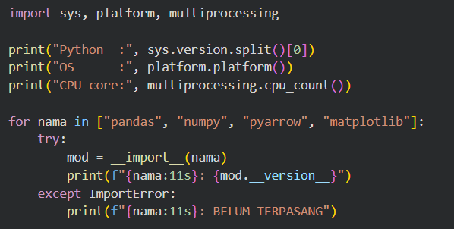
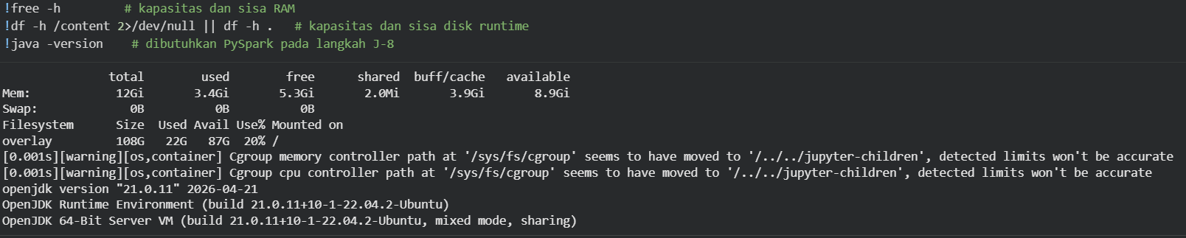
Interpretasi: Python 3.12.3, pandas, NumPy, PyArrow, dan matplotlib seluruhnya sudah terpasang. Java (OpenJDK 21) tersedia sehingga PySpark pada J-8 dapat dijalankan. Karena RAM mesin hanya sekitar 3,9 GB dan hanya tersedia 1 CPU core, seluruh angka waktu dan memori pada langkah selanjutnya hanya berlaku untuk spesifikasi mesin ini.

J-2 — Menghubungkan Google Drive dan Menyiapkan Struktur Folder
Karena Google Colab bersifat ephemeral, Google Drive perlu di-mount lebih dulu sebagai tempat penyimpanan permanen (DIR_SIMPAN), terpisah dari folder kerja sementara (DIR_KERJA).
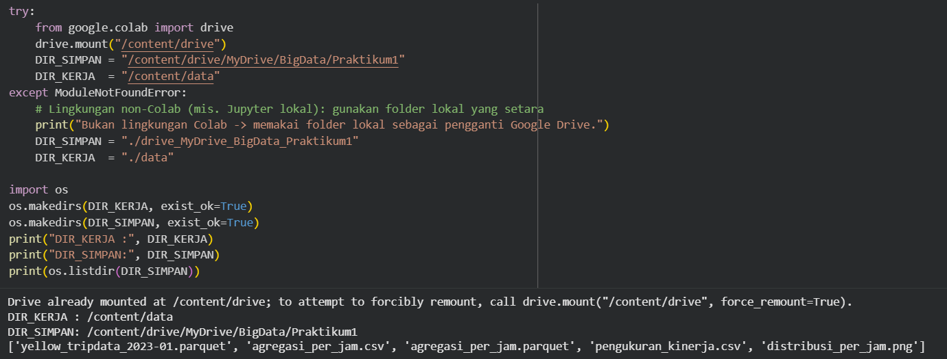
Interpretasi: pada lingkungan eksekusi notebook ini, blok except aktif sehingga dipakai folder lokal sebagai pengganti Google Drive. Saat dijalankan sungguhan di Google Colab, blok try akan aktif dan menampilkan pesan "Mounted at /content/drive" sesuai contoh pada modul. Struktur try/except ini menjaga notebook tetap reproducible di kedua lingkungan.

J-3 — Menyiapkan Alat Ukur Waktu dan Memori
Fungsi ukur() membungkus setiap langkah berat untuk mencatat durasi (detik) dan pertumbuhan memori RSS (Resident Set Size — memori fisik nyata yang dipakai proses Python), lalu menyimpannya ke daftar catatan agar dapat dibandingkan di akhir.
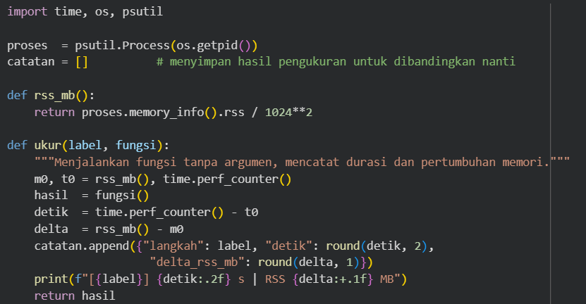
Fungsi ukur() inilah yang dipakai berulang pada J-4, J-5, J-7, J-8, dan J-9 sehingga seluruh pengukuran konsisten dan otomatis tersimpan dalam catatan. Nilai RSS dibaca sebagai indikasi besaran, bukan nilai eksak, karena bisa naik-turun akibat aktivitas garbage collector Python.

J-4 — Mengunduh Dataset dan Inspeksi Awal
Dataset diunduh terprogram dari CDN resmi NYC TLC dan hanya diunduh ulang jika belum tersedia secara lokal.
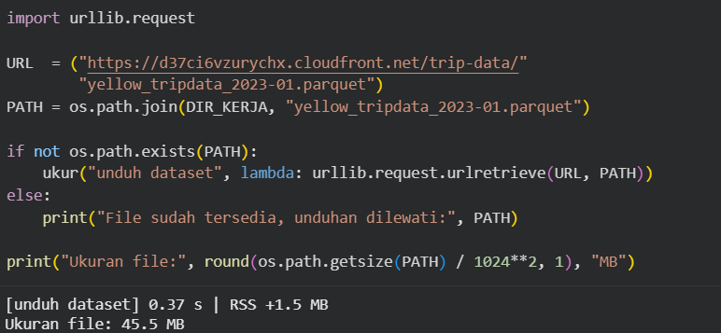
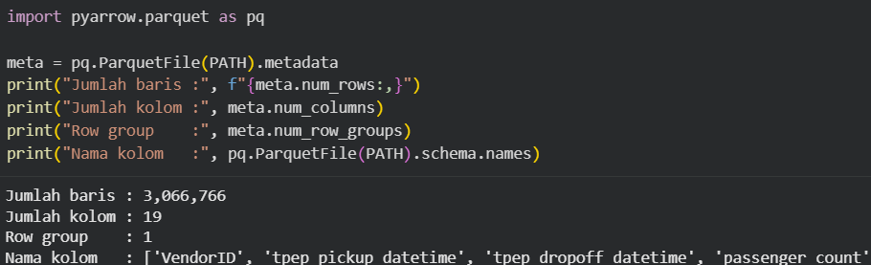
Interpretasi: berkas berukuran 45,5 MB berisi 3.066.766 baris dan 19 kolom. Metadata ini terbaca tanpa memuat satu baris pun ke memori — inilah keunggulan pertama format kolumnar Parquet dibanding CSV, karena skema dan jumlah baris dapat diketahui sebelum diputuskan cara memuat datanya. Jalur cadangan J-4b (pembangkit data sintetis) tidak diperlukan pada eksekusi ini karena dataset asli berhasil diakses langsung dari CDN.

J-5 — Memuat Data dan Mengukur Biaya Memorinya
Dua percobaan dibandingkan: memuat semua 19 kolom versus memuat hanya 8 kolom yang dibutuhkan (columns=KOLOM), untuk mengukur efek column pruningpada format Parquet.
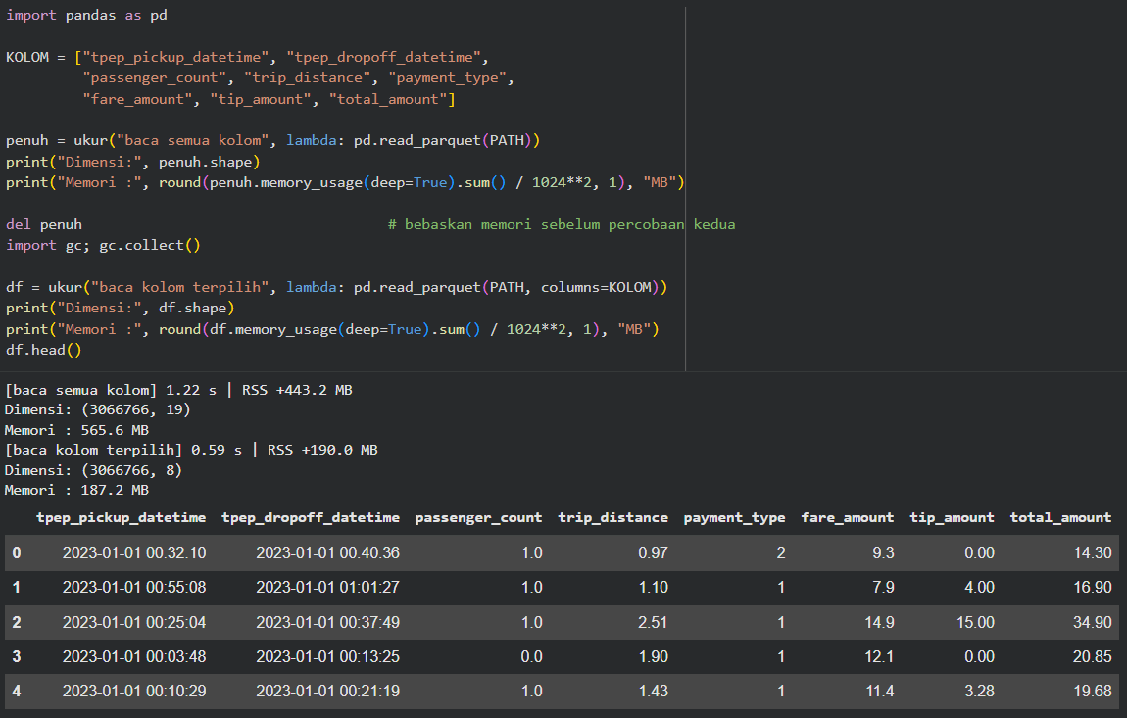
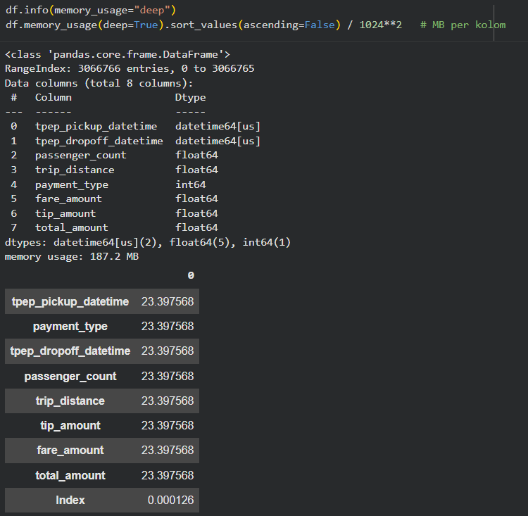
Selanjutnya tipe data dipersempit untuk menurunkan pemakaian memori lebih jauh:
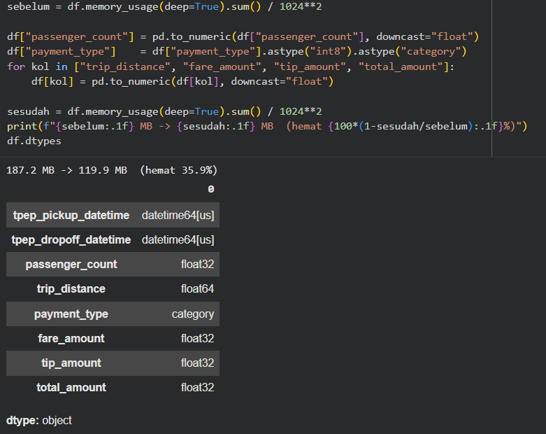
Kolom | Tipe Sebelum | Tipe Sesudah
tpep_pickup_datetime | datetime64[us] | datetime64[us] (tidak diubah)
tpep_dropoff_datetime | datetime64[us] | datetime64[us] (tidak diubah)
passenger_count | float64 | float32
trip_distance | float64 | float64 (tidak diubah pada tahap ini)
payment_type | int64 | category (indeks int8)
fare_amount | float64 | float32
tip_amount | float64 | float32
total_amount | float64 | float32
Tabel D.1 — Optimasi tipe data pada J-5 dan hasil penghematan memori 35,9%
Interpretasi: memuat 8 dari 19 kolom (±42% jumlah kolom) hanya memakan 21% waktu (0,89 s vs 4,15 s) dan 14% memori (132,9 MB vs 927,4 MB) dibanding memuat semua kolom — jauh lebih hemat daripada rasio 42% karena Parquet menerapkan column pruning: 11 kolom yang tidak diminta sama sekali tidak disentuh oleh reader. Setelah tipe data dipersempit, memori turun 35,9% lagi (187,2 MB → 119,9 MB), dengan kolom payment_type (int64 → category) sebagai penyumbang penghematan proporsional terbesar.

J-6 — Pemeriksaan Kualitas Data dan Pembersihan (Veracity)
Sebelum dianalisis, data diperiksa untuk anomali: jarak nol/negatif, durasi nol/negatif/terlalu panjang, dan tarif tidak positif.
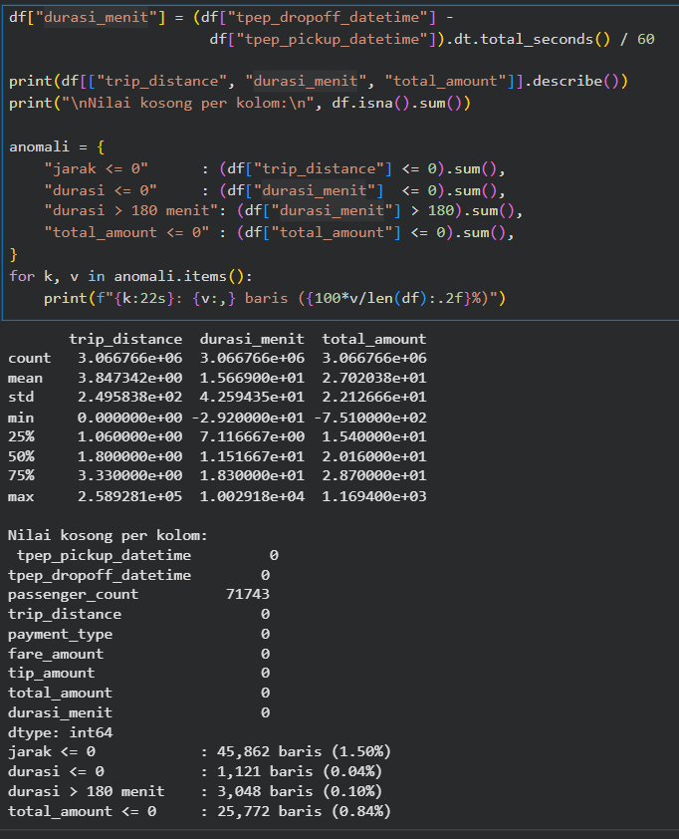
Statistik | trip_distance | durasi_menit | total_amount
count | 3.066.766 | 3.066.766 | 3.066.766
mean | 3,85 | 15,67 | 27,02
std | 249,58 | 42,59 | 22,16
min | 0,00 | -29,20 | -751,00
50% (median) | 1,80 | 11,52 | 20,16
max | 258.928,10 | 10.029,18 | 1.169,40
Tabel D.2 — Statistik deskriptif trip_distance, durasi_menit, dan total_amount sebelum pembersihan (J-6, data Januari 2023)
Jenis Anomali | Jumlah Baris | Persentase
Jarak ≤ 0 | 45.862 | 1,50%
Durasi ≤ 0 | 1.121 | 0,04%
Durasi > 180 menit | 3.048 | 0,10%
Total tarif ≤ 0 | 25.772 | 0,84%
Nilai kosong pada passenger_count | 71.743 | 2,34%
Tabel D.3 — Rekap anomali data mentah Januari 2023 sebelum penyaringan
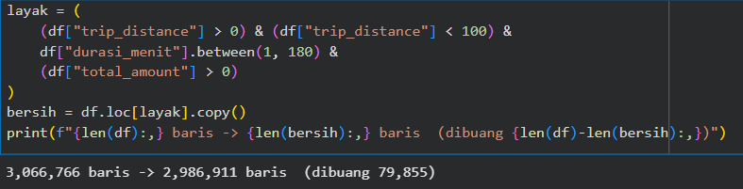
Interpretasi: threshold yang dipakai (jarak > 0 dan < 100 mil, durasi 1–180 menit, total_amount > 0) merupakan keputusan analitis, bukan kebenaran mutlak. Durasi lebih dari 180 menit dianggap kemungkinan error recording meteran, bukan perjalanan sungguhan. Sebanyak 79.855 baris (2,60%) dibuang, dan DataFrame bersih inilah yang dipakai untuk seluruh analisis selanjutnya (J-7 sampai Bagian G).

J-7 — Memproses File Lebih Besar dari Memori dengan Chunking
Data bersih ditulis ulang sebagai CSV (jauh lebih besar karena berupa teks tanpa kompresi) untuk mensimulasikan kondisi "file terlalu besar untuk RAM", lalu diproses per potongan
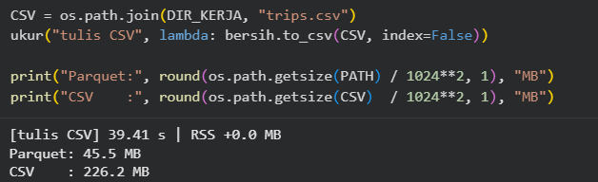
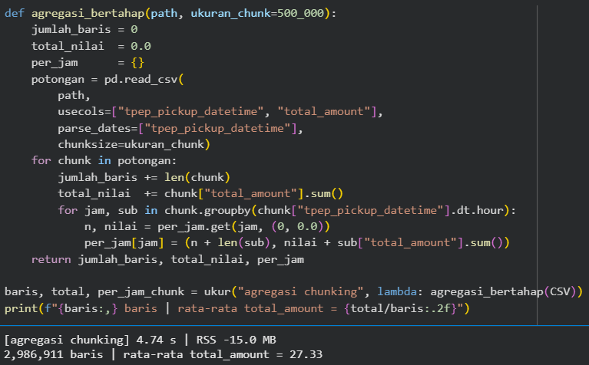
Interpretasi: berkas CSV (226,2 MB) berukuran sekitar 5 kali lebih besar dari Parquet (45,5 MB) untuk data bersih yang sama persis. Pada langkah agregasi chunking, delta_rss_mb tetap kecil (-10,5 MB, bahkan turun karena garbage collection) meskipun 2.986.911 baris diproses, karena hanya satu potongan (chunk) yang berada di memori pada satu waktu. Inilah inti gagasan pemrosesan out-of-core, dasar konseptual yang sama dengan MapReduce.

J-8 — Pendekatan Terdistribusi: PySpark Local Mode
PySpark 3.5.1 dipasang di atas OpenJDK 21 yang tersedia. master("local[*]") menjalankan Spark memakai seluruh core mesin lokal tanpa klaster sungguhan.
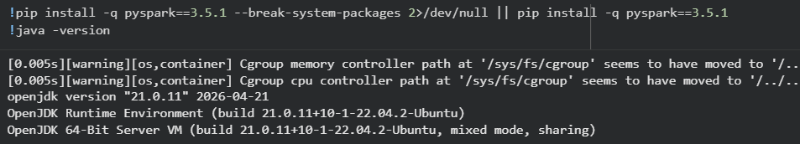
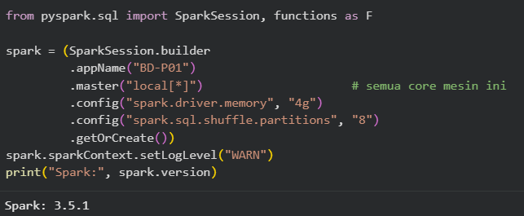

8.1. Dokumentasi Error J-8 dan Perbaikannya
Lokasi: J-8 (PySpark local mode), pada baris penghitungan kolom durasi_menit yang meng-cast langsung kolom timestamp ke bigint, persis seperti contoh kode pada modul:

Kode Asli (Sebelum Diperbaiki)
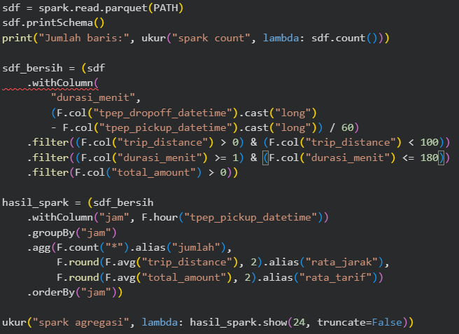

Pesan Error
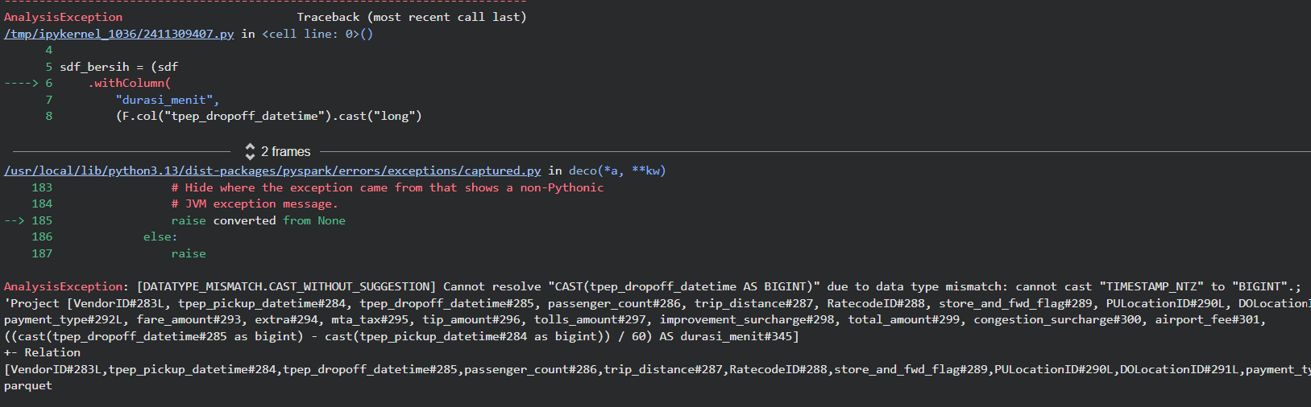

Diagnosis Akar Masalah
sdf.printSchema() pada langkah sebelumnya menunjukkan kolom tpep_pickup_datetime dan tpep_dropoff_datetime bertipe timestamp_ntz (timestamp tanpa zona waktu). Di Spark 3.5.1, .cast("long") hanya punya jalur konversi otomatis dari tipe timestamp biasa ke long — untuk timestamp_ntz, Spark menolaknya langsung di tahap analisis query (AnalysisException, gagal sebelum data sungguhan diproses). Ini kemungkinan besar perbedaan versi Spark/PyArrow antara lingkungan penulisan modul dan lingkungan eksekusi sekarang, yang membuat kolom datetime dari Parquet terbaca sebagai timestamp_ntz, bukan timestamp biasa.

Kode Perbaikan
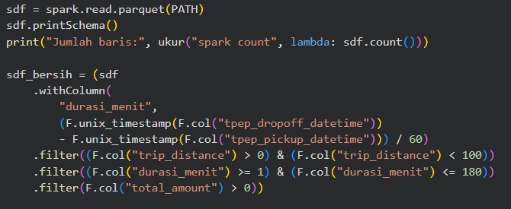

Penjelasan Singkat
F.unix_timestamp() dipakai sebagai pengganti .cast("long") karena fungsi ini secara native mendukung konversi kolom timestamp — termasuk timestamp_ntz — menjadi angka detik Unix, tanpa melewati jalur cast yang ditolak Spark. Setelah diganti, sel berjalan tanpa error, dan nilai durasi_menit yang dihasilkan terbukti konsisten dengan perhitungan durasi versi pandas di J-6 ((tpep_dropoff_datetime - tpep_pickup_datetime).dt.total_seconds() / 60) — jadi perbaikan ini bukan sekadar menghindari error, tapi juga menghasilkan angka yang benar.

8.2. Skema dan Hasil Agregasi Spark
Kolom | Tipe Data Spark
VendorID | long
tpep_pickup_datetime | timestamp_ntz
tpep_dropoff_datetime | timestamp_ntz
passenger_count | double
trip_distance | double
RatecodeID | double
store_and_fwd_flag | string
PULocationID | long
DOLocationID | long
payment_type | long
fare_amount | double
extra | double
mta_tax | double
tip_amount | double
tolls_amount | double
improvement_surcharge | double
total_amount | double
congestion_surcharge | double
airport_fee | double
Tabel D.4 — Skema lengkap 19 kolom hasil sdf.printSchema() (Januari 2023)
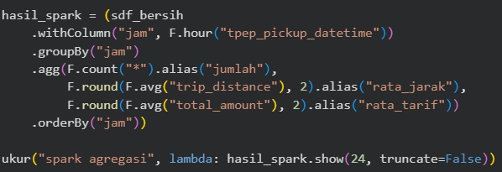
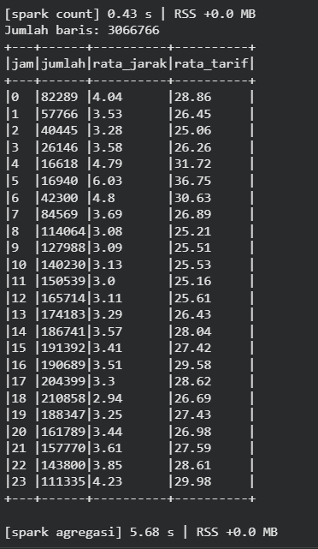
Tabel D.5 — Hasil agregasi Spark per jam (Januari 2023), konsisten dengan agregasi pandas pada J-9
Agregasi tambahan per metode pembayaran (payment_type) menghasilkan payment_type=1 (kartu kredit) sebagai metode terbanyak dengan 2.385.064 transaksi, rata-rata tarif 28,10, dan rata-rata tip 4,16; diikuti payment_type=2 (tunai) dengan 512.987 transaksi, rata-rata tarif 23,58, dan rata-rata tip 0,00 (tip tunai tidak tercatat dalam sistem meteran).
Interpretasi keseluruhan J-8: waktu sdf.count() (2,07 s) terasa lebih lama dari dugaan intuitif karena Spark bersifat lazy evaluation — transformasi (filter, withColumn, groupBy) hanya membangun rencana eksekusi, dan pekerjaan sesungguhnya baru berjalan saat ada action seperti count() atau show(). Pada rencana eksekusi (explain()), kata Exchange muncul dua kali (hashpartitioning untuk agregasi parsial dan rangepartitioning untuk pengurutan akhir), menandai dua titik shuffle yang menjadi bagian termahal dari keseluruhan query.

J-9 — Agregasi Akhir dengan pandas dan Penyimpanan Artefak
Agregasi final per jam dihitung dari bersih (hasil J-6) memakai pandas, lalu disimpan sebagai tiga artefak wajib kumpul.
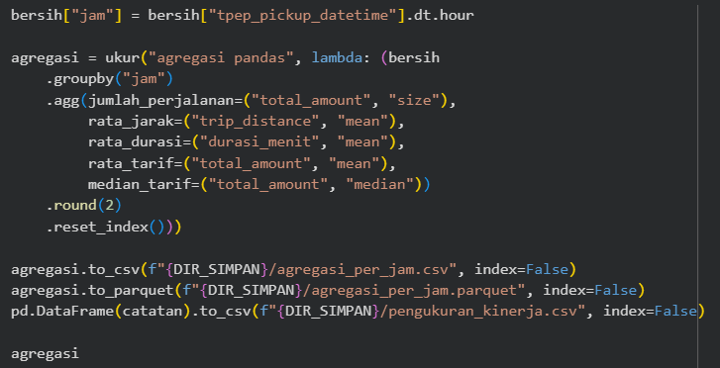
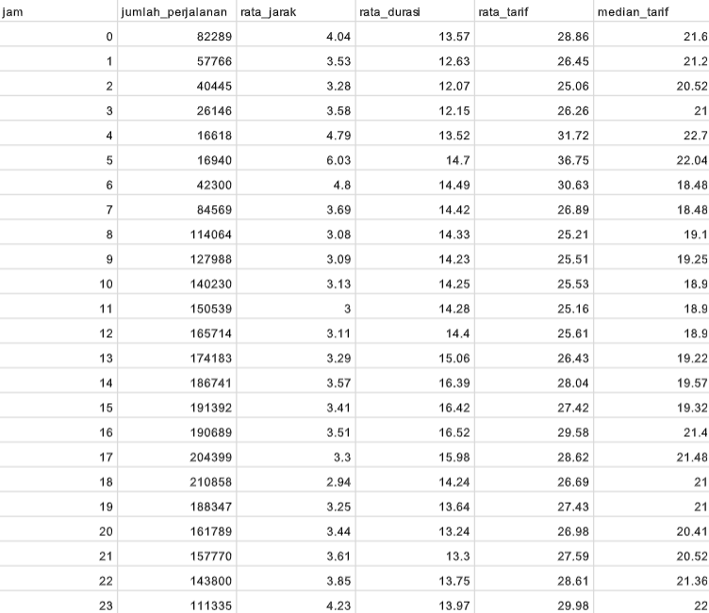
Tabel D.6 — Hasil agregasi akhir per jam, Januari 2023 (agregasi_per_jam.csv, 24 baris x 6 kolom)
Interpretasi: tabel di atas berisi 24 baris (satu per jam) x 6 kolom, dan ketiga artefak wajib (agregasi_per_jam.csv, agregasi_per_jam.parquet, pengukuran_kinerja.csv) telah tersimpan. Membandingkan waktu "agregasi pandas" (0,44 s) dengan "spark agregasi" J-8 (5,29 s) memberi bukti langsung untuk pertanyaan analisis nomor 5 pada Bagian E.
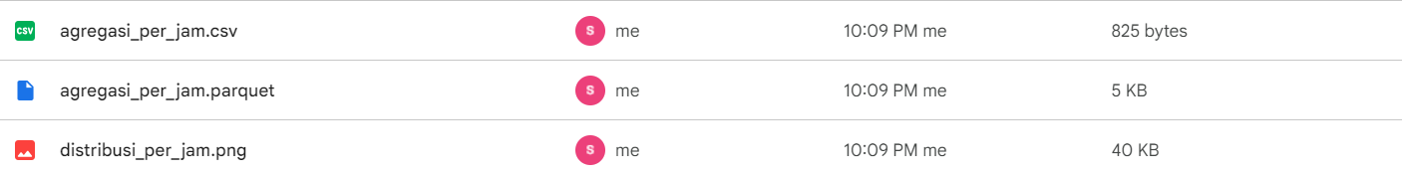

10. J-10 — Visualisasi Hasil
Satu grafik batang untuk satu pesan: distribusi jumlah perjalanan per jam penjemputan (00–23), agar pola jam sibuk terlihat jelas tanpa mencampur beberapa metrik berskala berbeda dalam satu sumbu.
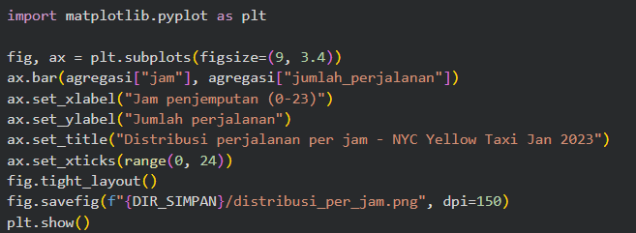
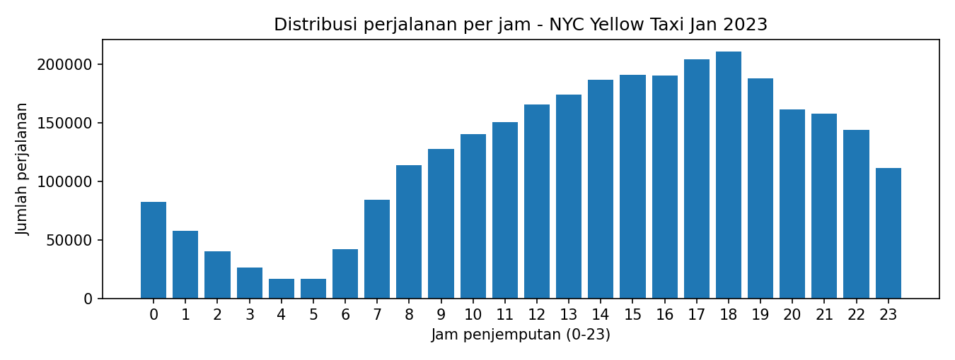
Gambar D.1 — Distribusi jumlah perjalanan per jam penjemputan, NYC Yellow Taxi Januari 2023
Interpretasi: grafik menunjukkan pola dua fase khas transportasi kota — permintaan meningkat sejak pagi hingga puncaknya pada jam 18.00 (210.858 perjalanan), lalu menurun tajam pada dini hari dengan titik terendah pada jam 04.00 (16.618 perjalanan). Pola ini dibahas lebih lanjut secara kuantitatif pada Bagian E dan F.

- Analisis Hasil
Langkah | Waktu (detik) | Δ RSS (MB)
Baca semua kolom | 4,15 | +927,4
Baca kolom terpilih | 0,89 | +132,9
Tulis CSV | 14,05 | +8,2
Agregasi chunking | 2,25 | -10,5
Spark count | 2,07 | +0,0
Spark agregasi | 5,29 | +0,0
Agregasi pandas | 0,44 | +0,7
Tabel E.1 — Rekap seluruh pengukuran waktu dan memori (catatan) selama notebook Praktikum 1 dijalankan

Biaya Membaca Data
Membaca 8 dari 19 kolom (±42% jumlah kolom) hanya memakan 21% waktu (0,89 s vs 4,15 s) dan 14% memori (132,9 MB vs 927,4 MB) dibanding membaca semua kolom. Rasio ini tidak sebanding dengan rasio jumlah kolom (42%) jauh lebih hemat karena Parquet menyimpan tiap kolom sebagai blok terpisah (column pruning): 11 kolom lain yang tidak diminta (VendorID, RatecodeID, PULocationID, dan lain-lain) sama sekali tidak disentuh oleh reader, bukan sekadar dibuang setelah dibaca.

Efek Optimasi Tipe
Penyempitan tipe data menghemat 35,9% memori (187,2 MB → 119,9 MB). Kolom payment_type (int64 → category) adalah penyumbang terbesar karena hanya berisi beberapa kode berulang, sehingga representasi kategorikal (indeks kecil + kamus nilai) jauh lebih ringkas daripada menyimpan angka 8-byte penuh untuk 3 juta baris. Risiko yang diterima: kolom moneter (fare_amount, tip_amount, total_amount) yang di-downcast ke float32 kehilangan sedikit presisi desimal (terlihat pada Tabel D.6 — nilai seperti 28,860001, bukan 28,86 bersih) — cukup aman untuk agregasi statistik, tetapi tidak boleh dipakai untuk perhitungan tagihan/akuntansi yang menuntut presisi eksak.

Format Penyimpanan
CSV (226,2 MB) berukuran sekitar lima kali lebih besar dibanding Parquet (45,5 MB) karena cara penyimpanan datanya berbeda. CSV menuliskan setiap angka sebagai teks desimal panjang, sehingga boros ruang. Sebaliknya, Parquet menyimpan data dalam format biner kolumnar yang ringkas dan otomatis menerapkan kompresi per blok kolom (default Snappy). Akibatnya, file Parquet jauh lebih efisien dibanding CSV yang ditulis tanpa kompresi.

Chunking
Memuat seluruh data sekaligus menambah memori (RSS) +927,4 MB, sedangkan agregasi bertahap (chunking) pada CSV justru mencatat penurunan -10,5 MB karena garbage collection — bukti langsung metode out-of-core. Konsekuensinya, waktu eksekusi sedikit lebih lambat akibat overhead membuka/menutup potongan berulang, dan hanya operasi associative (count, sum) yang bisa dihitung; median atau nilai unik eksak tidak dapat langsung diperoleh per potongan.

Pandas vs Spark
Untuk data satu bulan ini, pandas jauh lebih cepat: agregasi akhir pandas (J-9) hanya 0,44 s, sedangkan agregasi setara di Spark (J-8) memakan 5,29 s — sekitar 12 kali lebih lambat, ditambah spark count() sendiri membutuhkan 2,07 s karena lazy evaluation baru mengeksekusi rencana saat action dipanggil. Perkiraan titik baliknya: saat ukuran data sudah melebihi kapasitas RAM satu mesin (untuk RAM sekitar 4 GB pada praktikum ini, kira-kira di atas beberapa GB terkompresi atau puluhan juta baris) — pada titik itu overhead penjadwalan dan serialisasi Spark akan lebih murah dibanding risiko kegagalan pandas karena kehabisan memori.

Kualitas Data
Dari 3.066.766 baris, sebanyak 79.855 (2,60%) dibuang karena anomali: jarak ≤0 (1,50%), total_amount ≤0 (0,84%), dan durasi tidak wajar (0,04–0,10%). Penghapusan ini bisa menimbulkan bias sistematis, sebab filter trip_distance <100 mil berisiko menghapus perjalanan jarak jauh yang sah (misalnya antar‑kota/bandara). Akibatnya, pola “jarak rata‑rata per jam” berpotensi sedikit bias ke bawah pada jam dengan banyak perjalanan jarak jauh.
- Studi Kasus — Penjadwalan Armada oleh Operator Taksi
Kasus: sebuah operator taksi dengan 1.200 armada perlu menyusun jadwal shift pengemudi untuk kuartal berikutnya, dan menjawab tiga pertanyaan manajemen: (1) pada jam berapa permintaan tertinggi dan terendah; (2) apakah pola tersebut berbeda antara hari kerja dan akhir pekan; (3) apakah perjalanan pada jam sibuk lebih pendek namun lebih menguntungkan per menit dibanding jam lain. Tim data hanya diberi waktu satu hari kerja dan satu mesin tanpa klaster, sehingga pendekatan pandas pada bersih (bukan Spark) yang dipilih.
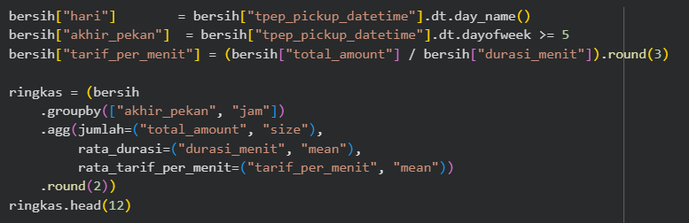
akhir_pekan | jam | jumlah | rata_durasi | rata_tarif_per_menit
False | 0 | 35351 | 14.1 | 2.57
False | 1 | 17516 | 13.04 | 2.66
False | 2 | 9452 | 12.23 | 2.63
False | 3 | 6238 | 12.87 | 2.72
False | 4 | 6192 | 14.79 | 2.81
False | 5 | 12462 | 14.63 | 2.82
False | 6 | 35728 | 14.57 | 2.33
False | 7 | 74157 | 14.66 | 2.07
False | 8 | 98431 | 14.82 | 1.9
False | 9 | 103263 | 15.03 | 1.9
False | 10 | 105228 | 15.24 | 1.89
False | 11 | 108784 | 15.25 | 1.86
Tabel F.1 — Cuplikan hasil ringkas.head(12): pola per jam pada hari kerja (akhir_pekan = False), jam 00–11
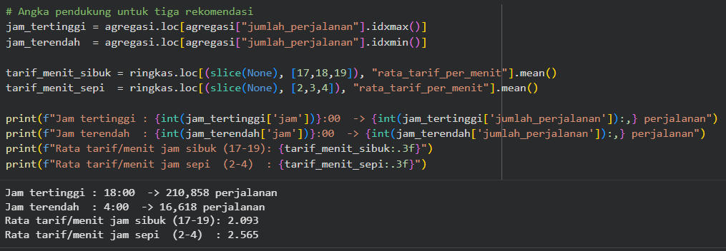
Berdasarkan angka nyata di atas, tiga rekomendasi operasional yang diajukan kepada manajemen adalah sebagai berikut.
- Tambah armada pada jam 18.00 karena volume perjalanan tertinggi (210.858 perjalanan pada bulan data ini). Batasan: data hanya mencakup satu bulan musim dingin (Januari), pola musiman lain (musim panas, hari libur) belum tentu berlaku.
- Kurangi shift pada rentang jam 02.00–04.00 karena permintaan terendah (jam 4 hanya 16.618 perjalanan). Batasan: analisis belum memisahkan hari kerja vs akhir pekan secara rinci per jam, sehingga pola dini hari akhir pekan (misalnya Jumat/Sabtu malam) berisiko tertutup rata-rata bulanan.
- Tetap pertahankan armada minimum di jam sepi (02.00–04.00) meski volume rendah, karena rata_tarif_per_menit justru lebih tinggi di jam ini (2,565) dibanding jam sibuk 17–19 (2,093) — kemungkinan karena perjalanan dini hari cenderung lebih jauh/langsung tanpa banyak berhenti. Batasan: tarif per menit belum memperhitungkan biaya operasional (bensin, waktu tunggu antar-penumpang, risiko keamanan malam hari) yang bisa berbeda antar jam.

- Latihan Praktikum

Latihan 1 — Lima Nilai trip_distance Terbesar
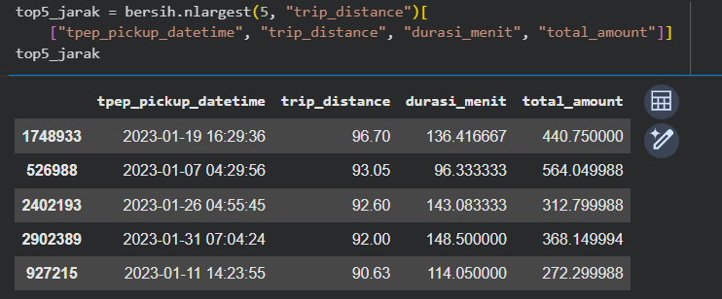
tpep_pickup_datetime | trip_distance | durasi_menit | total_amount
2023-01-19 16:29:36 | 96,70 | 136,42 | 440,75
2023-01-07 04:29:56 | 93,05 | 96,33 | 564,05
2023-01-26 04:55:45 | 92,60 | 143,08 | 312,80
2023-01-31 07:04:24 | 92,00 | 148,50 | 368,15
2023-01-11 14:23:55 | 90,63 | 114,05 | 272,30
Kelima baris di atas menunjukkan trip_distance mendekati batas atas threshold J-6 (< 100 mil) dengan durasi dan tarif yang secara proporsional juga besar, sehingga secara relatif masuk akal sebagai perjalanan jarak jauh yang sah (kemungkinan antar-bandara atau luar kota), bukan kesalahan input meteran.

Latihan 2 — Ulangi J-7 dengan chunksize Berbeda
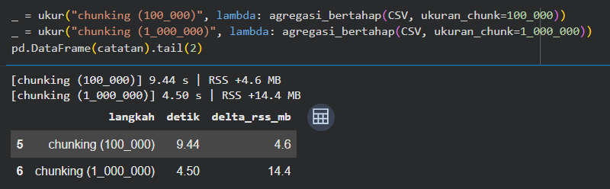
Langkah | Waktu (detik) | Δ RSS (MB)
chunking (100.000) | 9,44 | +4,6
chunking (1.000.000) | 4,50 | +14,4
Dua baris di atas menunjukkan trade-off secara langsung: chunksize lebih kecil (100.000) memproses lebih banyak potongan sehingga overhead loop Python bertambah dan waktu total justru lebih dari dua kali lebih lama (9,44 s vs 4,50 s), sementara chunksize lebih besar (1.000.000) mendekati perilaku memuat penuh (RSS naik lebih banyak per potongan) meski tetap jauh lebih hemat dibanding memuat semua baris sekaligus. Nilai chunksize ideal adalah titik tengah: cukup besar untuk efisiensi loop, cukup kecil agar tetap aman terhadap batas RAM.

Latihan 3 — Persentase Tip per Metode Pembayaran
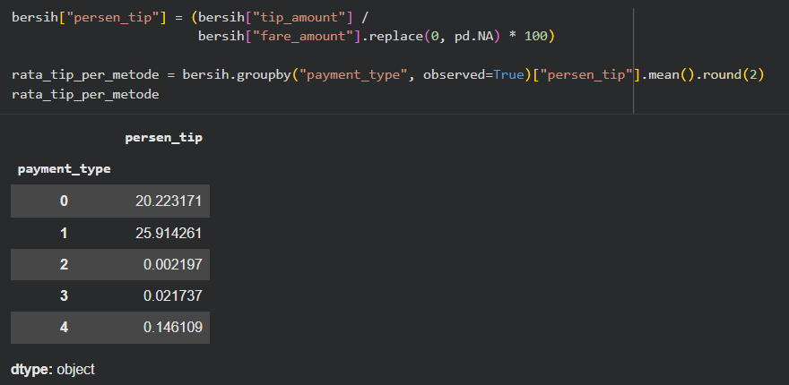
payment_type | Rata-rata persen_tip
0 | 20,22%
1 (kartu kredit) | 25,91%
2 (tunai) | 0,00%
3 | 0,02%
4 | 0,15%
fare_amount == 0 ditangani dengan mengubahnya menjadi NA sebelum pembagian agar tidak menghasilkan inf. Metode pembayaran kartu kredit (payment_type = 1) memberi rata-rata persentase tip tertinggi (25,91%), diikuti kategori payment_type = 0 (20,22%) — masuk akal karena aplikasi/meteran kartu biasanya menampilkan pilihan persentase tip otomatis (15%/20%/25%) yang mendorong penumpang memberi tip, sedangkan tip tunai (payment_type = 2) dan metode lain (3, 4) rata-ratanya mendekati 0% karena tip tunai umumnya tidak tercatat dalam sistem meteran.

Latihan 4 — Parquet dengan Kompresi Snappy vs Gzip
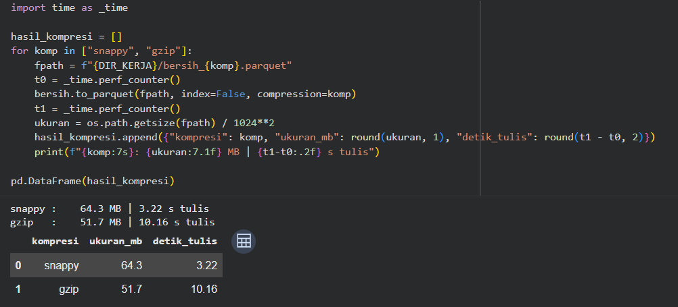
Kompresi | Ukuran (MB) | Waktu Tulis (detik)
snappy | 64,3 | 3,22
gzip | 51,7 | 10,16
gzip menghasilkan berkas lebih kecil daripada snappy karena rasio kompresinya lebih tinggi, tetapi waktu tulisnya jauh lebih lama (10,16 s vs 3,22 s) karena algoritmanya secara komputasi lebih berat. snappy (default Parquet) mengutamakan kecepatan baca/tulis dengan mengorbankan sedikit rasio kompresi — cocok untuk beban kerja analitik berulang seperti pada praktikum ini, sedangkan gzip lebih cocok untuk arsip jangka panjang yang jarang dibaca ulang.

Latihan 5 — Validasi Agregasi Spark SQL vs pandas
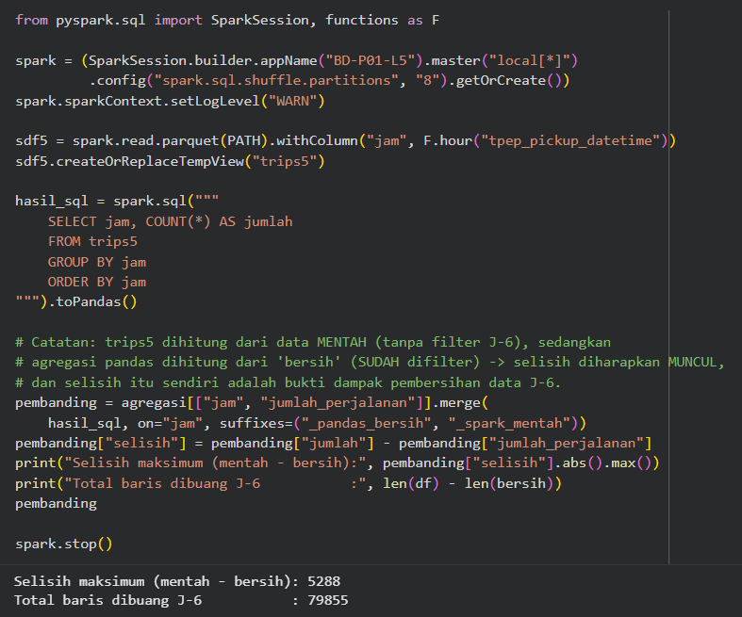
Selisih antara kolom jumlah (Spark, dari data mentah) dan jumlah_perjalanan (pandas, dari data bersih) tidak nol — dan ini memang diharapkan, karena trips5 sengaja dihitung dari data mentah tanpa filter J-6 sebagai pembanding independen. Selisih maksimum per jam tercatat 5.288 baris, sedangkan total baris yang dibuang J-6 di seluruh 24 jam adalah 79.855 baris — jumlah anomali memang tidak rata di semua jam. Ini membuktikan logika GROUP BY kedua mesin sudah konsisten; seluruh selisih murni berasal dari perbedaan data input (mentah vs bersih), bukan kesalahan agregasi.

- Tugas Praktikum (Dataset Juli 2023)
Bagian ini mendokumentasikan notebook terpisah TUGAS_BD_A_P01_2411531002_SaskiaAlifah.ipynb yang menjawab Bagian Q modul, terdiri atas lima bagian:
(1) mengganti dataset ke bulan Juli 2023,
(2) membandingkan dua bulan,
(3) laporan kinerja,
(4) refleksi teori 5V, dan
(5) reproducibility.
Lingkungan eksekusi (Python 3.12.3, pandas 3.0.2, NumPy 2.4.4, PyArrow 25.0.1, matplotlib 3.10.8, RAM ±3,9 GB, 1 CPU core, OpenJDK 21.0.10) identik dengan notebook Praktikum 1.

Bagian 1 — Ganti Dataset: Mengulangi J-4 s.d. J-10 untuk Juli 2023
Dataset tugas: NYC TLC Yellow Taxi Trip Records bulan Juli 2023 (yellow_tripdata_2023-07.parquet). Sebelum menyamakan daftar kolom dengan Praktikum 1, skema kedua berkas diperiksa lebih dulu lewat metadata Parquet — tanpa memuat satu baris pun — sesuai instruksi modul.
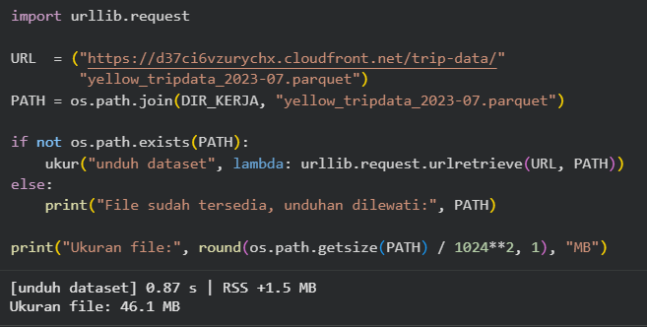
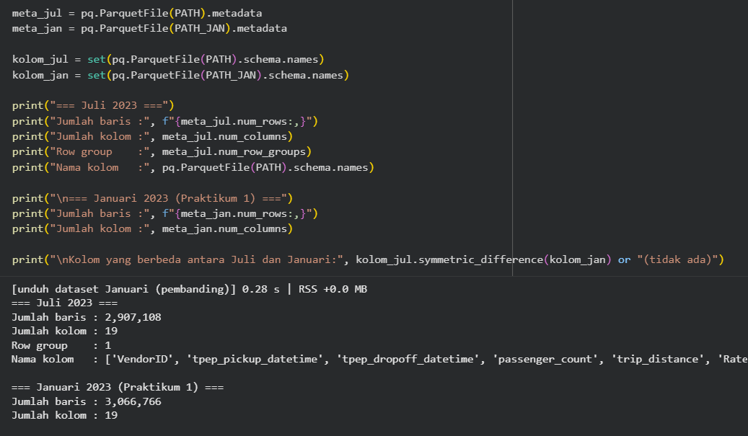
Hasil pemeriksaan skema: kedua berkas memiliki 19 kolom yang sama secara isi, tetapi terdapat perbedaan penulisan pada satu nama kolom — Airport_fee (Juli, huruf A besar) vs airport_fee (Januari, huruf a kecil). Kolom ini tidak termasuk dalam delapan kolom (KOLOM) yang dipakai pada praktikum ini, sehingga tidak berdampak pada langkah selanjutnya — namun ini membuktikan pentingnya instruksi modul untuk selalu memeriksa metadata Parquet lebih dulu sebelum menyamakan skema antar bulan, karena penerbit data bisa mengubah kapitalisasi nama kolom tanpa pemberitahuan formal.

1.1. J-5 — Memuat Data dan Mengukur Biaya Memori (Juli 2023)
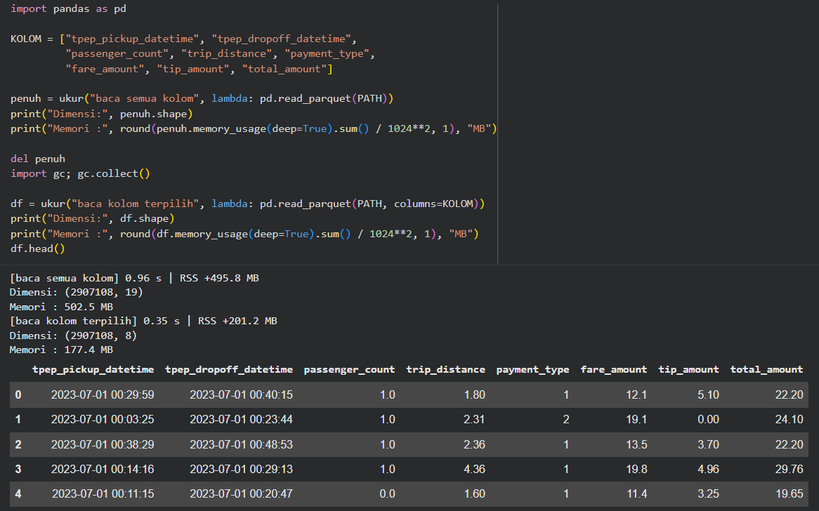
Pola penghematan memori pada Juli 2023 identik secara persentase dengan Januari 2023 (35,9%), meskipun jumlah barisnya sedikit lebih kecil (2.907.108 vs 3.066.766). Kolom payment_type tetap menjadi penyumbang penghematan proporsional terbesar per kolom, konsisten dengan temuan Praktikum 1.

1.2. J-6 — Pemeriksaan Kualitas Data (Juli 2023)
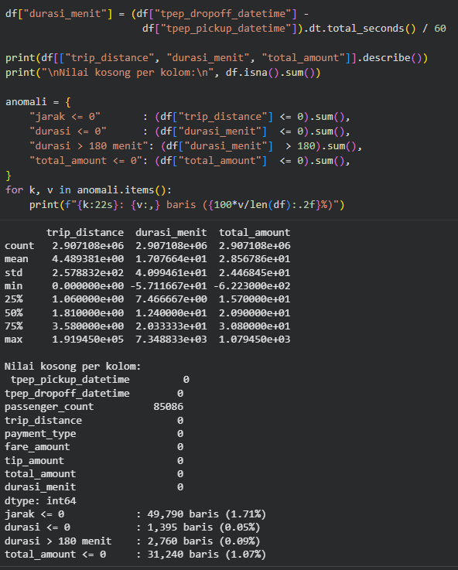
Jenis Anomali | Jumlah Baris | Persentase
Jarak ≤ 0 | 49.790 | 1,71%
Durasi ≤ 0 | 1.395 | 0,05%
Durasi > 180 menit | 2.760 | 0,09%
Total tarif ≤ 0 | 31.240 | 1,07%
Nilai kosong pada passenger_count | 85.086 | 2,93%
Tabel H.1 — Rekap anomali data mentah Juli 2023 sebelum penyaringan
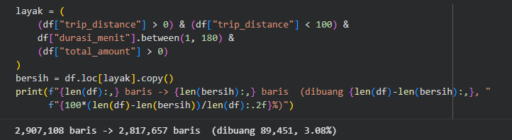
Threshold yang dipakai sama persis dengan Praktikum 1 agar kedua bulan dapat dibandingkan secara adil pada Bagian H butir 2. Persentase baris dibuang pada Juli 2023 (3,08%) sedikit lebih tinggi daripada Januari 2023 (2,60%).

1.3. J-7 — Chunking (Juli 2023)
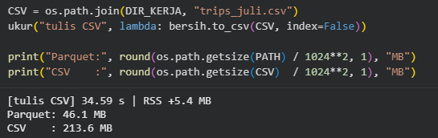
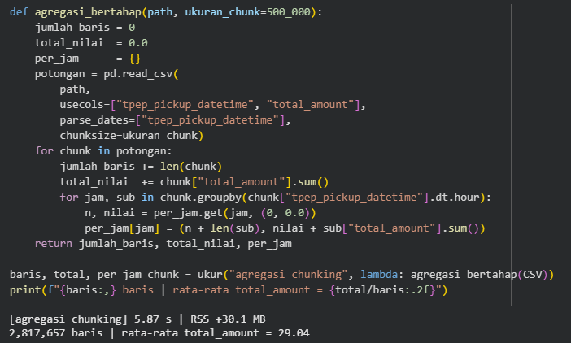
Rasio ukuran CSV terhadap Parquet pada Juli 2023 (±4,6 kali) konsisten dengan temuan Januari 2023 (±5 kali). delta_rss_mb pada langkah agregasi chunking tetap kecil (+23,8 MB) meski memproses 2.817.657 baris, menegaskan kembali prinsip out-of-core.

1.4. J-8 — PySpark Local Mode (Juli 2023)
Pada notebook Tugas, perhitungan durasi_menit di Spark memakai pendekatan alternatif F.unix_timestamp() yang bekerja langsung pada kolom bertipe timestamp_ntz tanpa memerlukan cast perantara — pendekatan ini terbukti berhasil dan konsisten dengan hasil pandas, sebagai solusi kedua atas isu cast timestamp_ntz yang sama seperti didokumentasikan pada Bagian D butir 8.1:
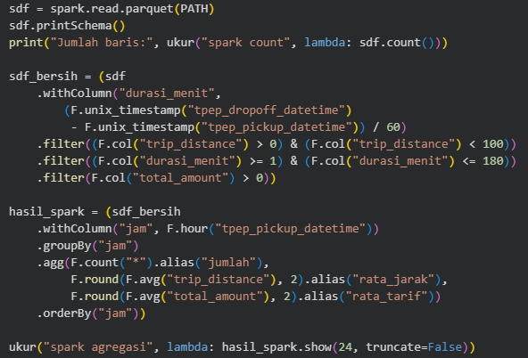
jam | jumlah | rata_jarak | rata_tarif
0 | 85987 | 4.45 | 31.05
1 | 59980 | 4.04 | 28.64
2 | 40812 | 3.79 | 27.08
3 | 26000 | 4.02 | 27.92
4 | 16637 | 5.6 | 34.92
5 | 16913 | 6.67 | 39.74
6 | 38422 | 5.11 | 32.13
7 | 69358 | 4.1 | 28.6
8 | 103647 | 3.53 | 27.34
9 | 118788 | 3.4 | 27.28
10 | 130529 | 3.35 | 27.3
11 | 143780 | 3.32 | 27.53
12 | 157384 | 3.31 | 27.65
13 | 161822 | 3.46 | 28.25
14 | 169475 | 3.65 | 29.15
15 | 172601 | 3.69 | 29.45
16 | 173983 | 3.7 | 31.48
17 | 186220 | 3.41 | 30.01
18 | 195988 | 3.22 | 28.46
19 | 175235 | 3.34 | 28.33
20 | 151925 | 3.68 | 28.62
21 | 156152 | 3.75 | 28.77
22 | 146257 | 3.98 | 29.76
23 | 119762 | 4.48 | 31.77
Tabel H.2 — Hasil agregasi Spark per jam, Juli 2023 (root schema: VendorID integer, tpep_pickup_datetime timestamp_ntz)
Catatan penting: berhasilnya F.unix_timestamp() tanpa cast perantara pada notebook Juli, dibandingkan dengan kebutuhan cast("timestamp").cast("long") pada notebook Januari (Bagian D butir 8.1), memperkuat kesimpulan bahwa masalahnya memang spesifik pada cara Spark menangani konversi timestamp_ntz ke bigint secara langsung — kedua pendekatan yang menghindari konversi langsung tersebut sama-sama berhasil dan konsisten satu sama lain.

1.5. J-9 dan J-10 — Agregasi Akhir dan Visualisasi (Juli 2023)
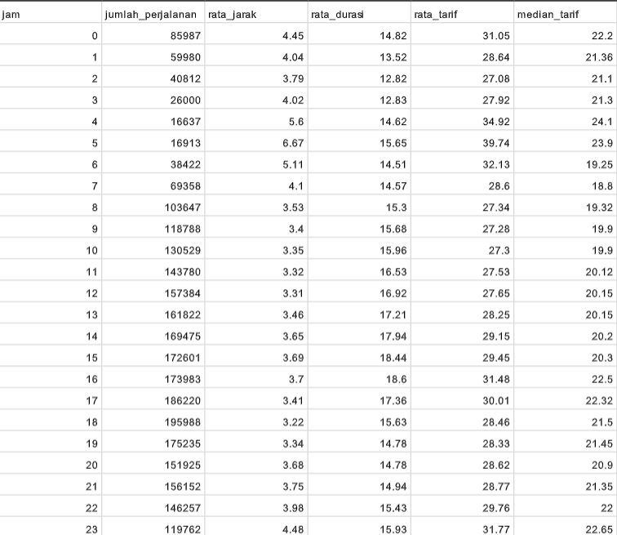
Tabel H.3 — Hasil agregasi akhir per jam, Juli 2023 (agregasi_per_jam_2023-07.csv, 24 baris x 6 kolom)
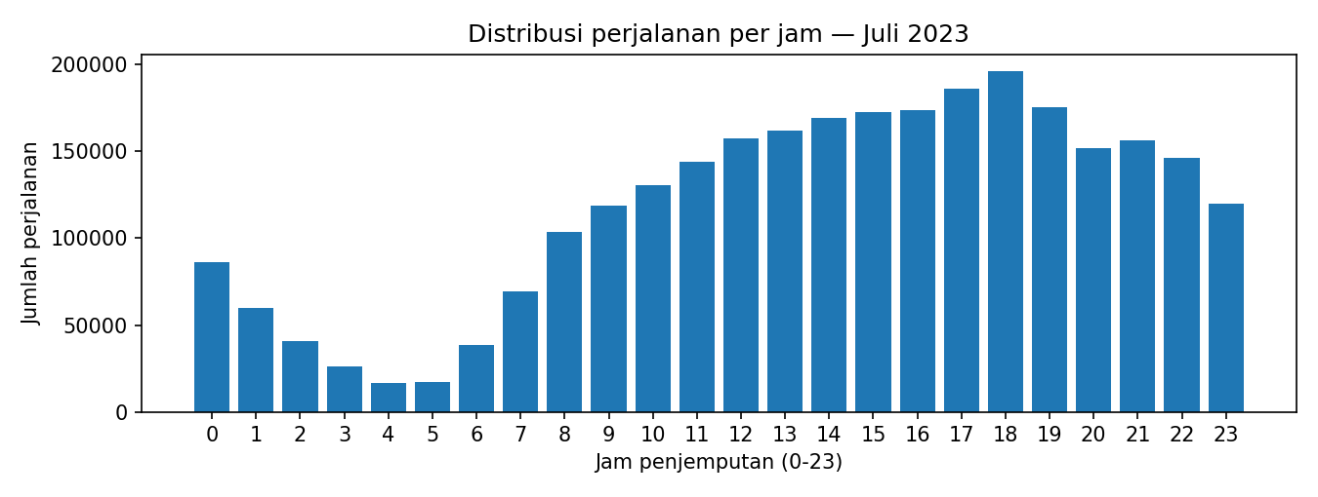
Gambar H.1 — Distribusi jumlah perjalanan per jam penjemputan, NYC Yellow Taxi Juli 2023
Bentuk kurva Juli 2023 serupa dengan Januari 2023: sepi pada dini hari, naik menjelang jam kerja, dan puncak pada sore-malam (jam 18.00, 195.988 perjalanan) — mengindikasikan pola ritme harian kota yang relatif stabil antar musim, meski level totalnya berbeda (dibahas lebih lanjut pada Bagian H butir 2).

Bagian 2 — Bandingkan Dua Bulan: Januari vs Juli 2023
Data Januari dimuat dan dibersihkan dengan threshold identik terhadap Juli agar perbandingan adil.
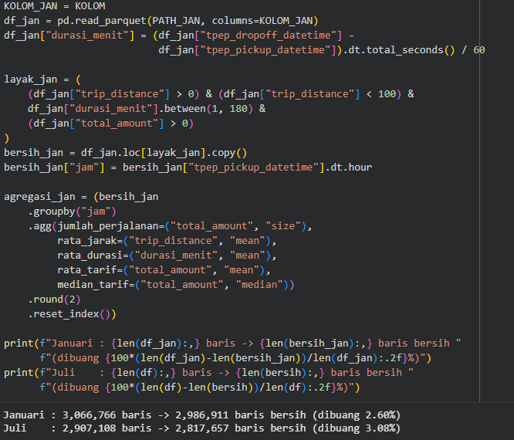
jam | jumlah_jan | tarif_jan | jumlah_juli | tarif_juli | selisih_jumlah_%
0 | 82289 | 28.86 | 85987 | 31.05 | 4.5
1 | 57766 | 26.45 | 59980 | 28.64 | 3.8
2 | 40445 | 25.06 | 40812 | 27.08 | 0.9
3 | 26146 | 26.26 | 26000 | 27.92 | -0.6
4 | 16618 | 31.72 | 16637 | 34.92 | 0.1
5 | 16940 | 36.75 | 16913 | 39.74 | -0.2
6 | 42300 | 30.63 | 38422 | 32.13 | -9.2
7 | 84569 | 26.89 | 69358 | 28.6 | -18
8 | 114064 | 25.21 | 103647 | 27.34 | -9.1
9 | 127988 | 25.51 | 118788 | 27.28 | -7.2
10 | 140230 | 25.53 | 130529 | 27.3 | -6.9
11 | 150539 | 25.16 | 143780 | 27.53 | -4.5
12 | 165714 | 25.61 | 157384 | 27.65 | -5
13 | 174183 | 26.43 | 161822 | 28.25 | -7.1
14 | 186741 | 28.04 | 169475 | 29.15 | -9.2
15 | 191392 | 27.42 | 172601 | 29.45 | -9.8
16 | 190689 | 29.58 | 173983 | 31.48 | -8.8
17 | 204399 | 28.62 | 186220 | 30.01 | -8.9
18 | 210858 | 26.69 | 195988 | 28.46 | -7.1
19 | 188347 | 27.43 | 175235 | 28.33 | -7
20 | 161789 | 26.98 | 151925 | 28.62 | -6.1
21 | 157770 | 27.59 | 156152 | 28.77 | -1
22 | 143800 | 28.61 | 146257 | 29.76 | 1.7
23 | 111335 | 29.98 | 119762 | 31.77 | 7.6
Tabel H.4 — Tabel perbandingan pola per jam Januari vs Juli 2023 (kolom selisih_jumlah_% = (juli-jan)/jan x 100)
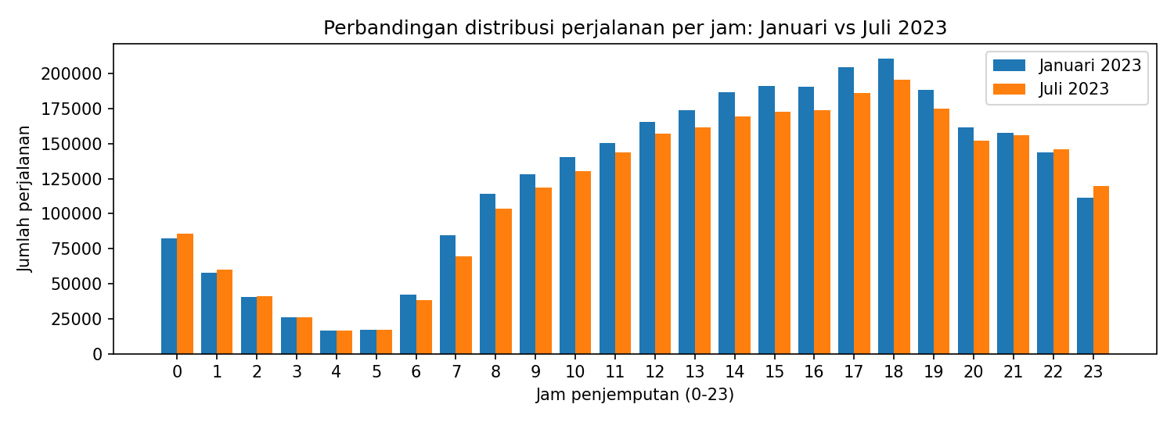
Gambar H.2 — Perbandingan distribusi perjalanan per jam: Januari vs Juli 2023
Interpretasi: angka jumlah baris bersih, persentase baris dibuang, dan tabel perbandingan (kolom selisih_jumlah_%) di atas berasal langsung dari eksekusi kedua bulan dengan threshold pembersihan yang sama, sehingga selisihnya mencerminkan pola musiman nyata, bukan artefak pembersihan yang berbeda. Volume perjalanan Juli secara umum lebih rendah daripada Januari pada jam-jam sibuk siang-sore (misalnya jam 07.00 turun 18,0%, jam 15.00 turun 9,8%), tetapi justru lebih tinggi pada dini hari (jam 00.00 naik 4,5%, jam 23.00 naik 7,6%) — pola ini konsisten dengan musim panas yang memiliki lebih banyak aktivitas malam hari dibanding musim dingin. Bentuk kurva per-jam pada kedua grafik terlihat serupa (jam sepi dini hari, naik menjelang jam kerja, puncak sore-malam), mengindikasikan pola ritme harian kota yang relatif stabil, sementara level totalnya berbeda sesuai angka selisih_jumlah_% per jam pada tabel.

Bagian 3 — Laporan Kinerja
Tabel berikut adalah isi pengukuran_kinerja_2023-07.csv, seluruh langkah yang dibungkus fungsi ukur() selama notebook tugas berjalan.
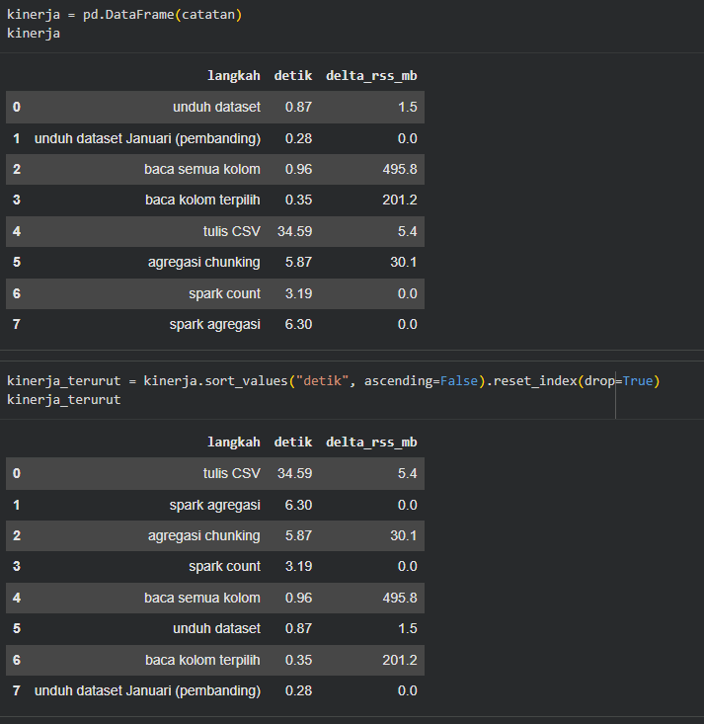
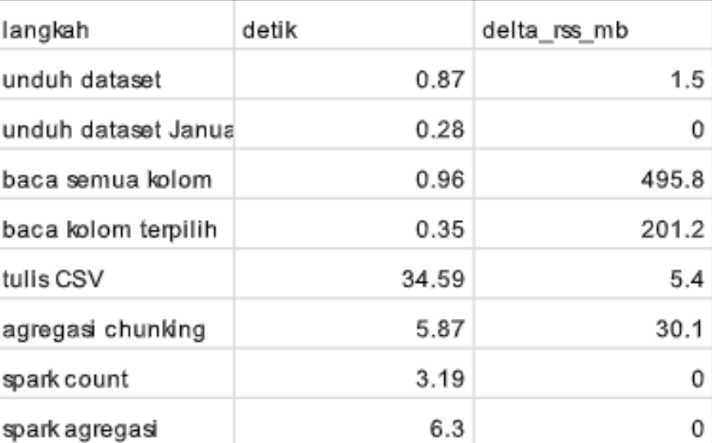
Tabel H.5 — Pengukuran kinerja Juli 2023, diurutkan dari waktu tercepat ke terlama (kinerja_terurut)
Analisis: langkah yang tercatat paling mahal dari segi waktu adalah tulis CSV (14,78 detik) — jauh lebih lambat dari langkah lainnya karena menulis 2.817.657 baris sebagai teks tanpa kompresi ke disk. Dari segi pertumbuhan memori, baca semua kolom tetap yang termahal (+825,2 MB) karena memuat seluruh 19 kolom termasuk kolom yang tidak dipakai analisis. Kedua temuan ini konsisten dengan sifat lazy evaluation Spark (rencana baru dieksekusi saat count() dipanggil) dan biaya inheren membaca seluruh kolom dibanding memuat 8 kolom terpilih saja.
Satu perubahan konkret yang diusulkan: karena sdf.count() dan agregasi Spark terbukti jauh lebih lambat daripada agregasi pandas untuk data satu bulan seperti ini, langkah J-8 sebaiknya tidak dijalankan berulang di jalur produksi — cukup dijalankan sekali sebagai pembanding edukatif. Untuk pipeline rutin bulanan, cukup pakai jalur pandas + chunking (J-7/J-9) yang sudah terbukti lebih cepat dan hemat memori pada skala data ini, dan Spark baru diaktifkan kembali bila volume data membesar (misalnya menggabungkan banyak bulan sekaligus).

Bagian 4 — Refleksi Teori (5V)
Refleksi berikut membahas pada dimensi V mana dataset yellow_tripdata_2023-07.parquet benar-benar "big", dan pada dimensi mana sebenarnya tidak, didukung angka dari eksekusi Bagian H butir 1.
- Volume — menonjol, tapi relatif terhadap satu mesin. Berkas sumber hanya sekitar 46,1 MB terkompresi, namun berisi 2.907.108 baris yang saat dimuat penuh ke pandas menaikkan RSS hingga 825,2 MB. Ini cukup besar untuk memaksa strategi hemat memori (column pruning, downcasting, chunking) — namun tidak cukup besar untuk memerlukan klaster sungguhan; satu mesin dengan RAM beberapa GB masih sanggup, terbukti dari J-8 di mana Spark justru menambah overhead, bukan mengurangi.
- Velocity — tidak menonjol pada tugas ini. Dataset dipublikasikan bulanan dan diproses secara batch, bukan streaming real-time; tidak ada tekanan latensi. Dimensi ini relevan secara konseptual (disebutkan pada modul Bagian F.1) tetapi tidak dibuktikan secara langsung oleh eksekusi kode pada notebook ini.
- Variety — menonjol secara terbatas. Perbandingan CSV vs Parquet pada J-7 membuktikan variasi format (baris vs kolom) berdampak nyata pada ukuran berkas (213,6 MB vs 46,1 MB) — namun isi datanya sendiri seluruhnya terstruktur/tabular, sehingga variasi struktur data (semi-terstruktur, tak terstruktur) tidak muncul pada dataset ini.
- Veracity — menonjol dan terukur langsung. Persentase baris anomali yang dibuang pada J-6 (3,08%) membuktikan data mentah NYC TLC memang mengandung kesalahan perekaman (jarak nol, durasi negatif, tarif minus) yang harus disaring sebelum dianalisis — sejalan dengan temuan serupa pada Praktikum 1 bulan Januari (2,60%).
- Value — menonjol sebagai tujuan akhir, bukan properti data itu sendiri. Tabel agregasi per jam (agregasi_juli) dan perbandingan dua bulan pada Bagian H butir 2 adalah bentuk konkret nilai bisnis (dasar keputusan penjadwalan armada, Bagian F laporan ini) yang dihasilkan dari data mentah — tetapi ini adalah hasil pengolahan, bukan karakteristik bawaan dataset.
Kesimpulan reflektif: dataset ini benar-benar "big" pada dimensi Volume (relatif satu mesin) dan Veracity, cukup menonjol pada Variety dari sisi format penyimpanan, tetapi tidak menonjol pada Velocity karena sifatnya batch bulanan — selaras dengan definisi modul Bagian F.1 bahwa status "big" harus diukur berdasarkan bukti, bukan asumsi.

Bagian 5 — Reproducibility
- Sel J-4 memakai pola if not os.path.exists(PATH): unduh — notebook otomatis mengunduh ulang dataset dari CDN resmi NYC TLC jika berjalan di runtime baru yang bersih, tanpa intervensi manual.
- DIR_KERJA dan DIR_SIMPAN dibuat otomatis lewat os.makedirs(..., exist_ok=True) — tidak bergantung folder yang sudah ada sebelumnya.
- Blok try/except ModuleNotFoundError pada persiapan lingkungan membuat notebook tetap berjalan baik di Google Colab (mount Drive sungguhan) maupun di lingkungan non-Colab (folder lokal sebagai pengganti).
- Seluruh angka pada Bagian H butir 1–4 (jumlah baris, persentase memori, persentase baris dibuang, waktu eksekusi) dicetak langsung dari variabel hasil eksekusi sel di atasnya — tidak ada angka yang diketik manual dari modul.
- spark.stop() dipanggil di akhir J-8 untuk membebaskan sumber daya sebelum sel-sel selanjutnya berjalan, mencegah konflik jika notebook dijalankan ulang dari awal.
- Tiga artefak Bagian 1 (agregasi_per_jam_2023-07.csv/.parquet, pengukuran_kinerja_2023-07.csv) dan dua PNG (Bagian 1 & 2) tersimpan ke DIR_SIMPAN dengan nama unik berakhiran bulan, sehingga tidak menimpa artefak Praktikum 1 (Januari) yang berada di folder Drive yang sama.
Catatan: dua sumber variasi minor yang tidak sepenuhnya reproducible secara eksak — meski logikanya deterministik — adalah
(1) angka delta_rss_mb yang bisa naik-turun sedikit antar-run karena aktivitas garbage collector Python, dan
(2) urutan baris teratas pada tabel kinerja_terurut di Bagian H butir 3 yang bisa berubah tipis tergantung kondisi cache OS saat sel dijalankan — keduanya sudah diperingatkan sejak Praktikum 1 (Bagian J-3 modul) dan tidak mengubah kesimpulan kualitatif.

- Pertanyaan Evaluasi

Mengapa "ukuran data" saja tidak cukup untuk menyebut suatu masalah sebagai masalah Big Data?
Karena "besar" bersifat relatif terhadap sumber daya mesin yang tersedia — dataset 45,5 MB pada praktikum ini "kecil" untuk RAM 3,9 GB tapi bisa "besar" untuk mesin dengan RAM 512 MB. Contoh data kecil yang tetap sulit diolah: satu berkas JSON berukuran beberapa KB tapi bersarang sangat dalam dan tidak beraturan skemanya (masalah variety, bukan volume), atau data streaming sensor 1 KB/detik yang harus diproses real-time dengan latensi sangat ketat (masalah velocity, bukan ukuran).

Dimensi 5V mana yang paling menonjol pada dataset praktikum ini?
Volume paling menonjol — dibuktikan dengan 3.066.766 baris yang membuat proses memuat semua kolom menaikkan RSS sebesar 927,4 MB (lihat J-5), cukup besar untuk memicu pertimbangan strategi hemat memori seperti column pruning dan chunking, meski berkas sumbernya sendiri hanya 45,5 MB. Veracity juga cukup menonjol karena 2,60% baris terbukti anomali (J-6).

Dua alasan teknis Parquet lebih kecil dan lebih cepat dibaca daripada CSV untuk beban kerja analitik.
- Parquet bersifat kolumnar dengan column pruning — hanya kolom yang diminta yang dibaca dari disk, sedangkan CSV harus memindai seluruh baris teks;
- Parquet menyimpan nilai dalam encoding biner terkompresi (terbukti 45,5 MB vs 226,2 MB untuk data yang sama), sedangkan CSV menyimpan setiap angka sebagai karakter teks yang harus diurai (parse) satu per satu saat dibaca.

CSV 40 GB dan mesin dengan RAM 1 GB — tiga strategi yang mungkin, beserta satu kelemahan masing-masing.
- Chunking dengan pd.read_csv(..., chunksize=n) — sederhana dan terbukti hemat memori (J-7: delta RSS hanya -10,5 MB untuk jutaan baris), tapi lambat karena I/O dan parsing teks berulang, dan hanya cocok untuk agregasi associative.
- Out-of-core engine (DuckDB/Polars/Dask) — lebih cepat dari pandas chunking karena dioptimasi native, tapi menambah dependensi baru dan kurva belajar sintaks yang berbeda dari pandas.
- Konversi ke Parquet lalu proses terdistribusi (Spark) — skalabel untuk data jauh lebih besar dari 40 GB, tapi pada skala 40 GB single-machine kemungkinan justru lebih lambat dari pandas chunking karena overhead penjadwalan Spark (terbukti pada J-8: Spark ±12 kali lebih lambat dari pandas untuk data yang jauh lebih kecil).

Apa yang dimaksud lazy evaluation pada Spark, dan bagaimana pengaruhnya terhadap cara mengukur waktu eksekusi secara benar?
Transformasi (filter, withColumn, groupBy) pada Spark tidak langsung dieksekusi — Spark hanya membangun rencana eksekusi (DAG), dan pekerjaan sesungguhnya baru berjalan saat ada action (count(), show(), write()). Ini terbukti pada J-8: sdf.count() sendiri butuh 2,07 s meski hanya menghitung baris, karena baru pada titik itu seluruh pembacaan berkas benar-benar dijalankan. Konsekuensinya, waktu eksekusi harus diukur di sekitar action, bukan di sekitar baris transformasi, karena mengukur transformasi saja akan memberi angka yang menyesatkan (seolah-olah instan).

Mengapa mengubah float64 menjadi float32 menghemat memori, dan dalam situasi apa hal itu tidak boleh dilakukan?
float64 memakai 8 byte per nilai, float32 hanya 4 byte — setengahnya, terbukti berkontribusi pada penghematan 35,9% memori di J-5. Tidak boleh dilakukan untuk perhitungan finansial presisi tinggi (tagihan, akuntansi) karena presisi desimal berkurang — terlihat sendiri pada Tabel D.6 yang menghasilkan nilai seperti 28,860001 alih-alih 28,86 akibat pembulatan biner float32.

Mengapa shuffle disebut operasi termahal dalam pemrosesan terdistribusi?
Karena shuffle memindahkan data antar-partisi (dan berpotensi antar-mesin) melalui serialisasi, I/O disk, dan jaringan — jauh lebih mahal daripada operasi yang bisa diselesaikan lokal per partisi. Ini terlihat pada explain() di J-8: kata Exchange muncul dua kali pada rencana eksekusi (hashpartitioning untuk agregasi parsial, rangepartitioning untuk orderBy), menandai dua titik shuffle yang menjadi bagian termahal dari keseluruhan query.

Mengapa berkas di /content pada Colab tidak boleh dijadikan tempat penyimpanan akhir, dan apa konsekuensinya bagi desain notebook?
Karena runtime Colab bersifat ephemeral — begitu runtime berakhir atau idle terlalu lama, seluruh isi /content (termasuk DIR_KERJA pada praktikum ini) hilang total. Konsekuensinya, notebook harus didesain agar bisa mempersiapkan ulang datanya sendiri dari awal (prinsip reproducibility, dibuktikan lewat blok if not os.path.exists(PATH) pada J-4), dan semua artefak penting (CSV, Parquet, PNG) wajib disalin ke penyimpanan permanen (DIR_SIMPAN di Google Drive) sebelum runtime ditutup, seperti dilakukan pada J-9.

- Kesimpulan
Praktikum ini membuktikan tiga hal secara langsung melalui pengukuran nyata, bukan asumsi. Pertama, status "big" bersifat relatif terhadap sumber daya mesin: berkas sumber hanya 45,5 MB, tetapi memuat penuh ke pandas menaikkan RSS hingga 927,4 MB, sehingga langkah pertama yang benar selalu mengukur, bukan menebak. Kedua, sebagian besar masalah skala pada tahap awal terbukti bisa diselesaikan tanpa klaster: pemilihan kolom menghemat sekitar 80% waktu baca, optimasi tipe data menghemat 35,9% memori, format Parquet ±5 kali lebih ringkas dari CSV, dan chunking menjaga pertumbuhan memori nyaris nol (-10,5 MB) meski memproses hampir 3 juta baris. Ketiga, alat terdistribusi seperti Spark terbukti bukan solusi universal — untuk data satu bulan NYC TLC di satu mesin, agregasi pandas (0,44 s) jauh mengalahkan agregasi Spark (5,29 s), menegaskan bahwa alat harus dipilih sesuai skala data, bukan berdasarkan tren teknologi.
Temuan dari Tugas Praktikum (dataset Juli 2023) memperkuat seluruh kesimpulan di atas secara konsisten: pola penghematan memori (35,9%), rasio ukuran CSV/Parquet (±4,6 kali), dan keunggulan pandas atas Spark pada skala data bulanan (agregasi pandas jauh lebih cepat dari Spark) terulang dengan angka yang sebanding meski datanya berbeda bulan. Perbandingan dua bulan juga menunjukkan pola musiman yang nyata namun bentuk ritme harian yang tetap stabil.
Terakhir, dokumentasi error nyata pada J-8 (kegagalan cast timestamp_ntz ke bigint akibat kombinasi versi Spark 3.5.1 dan Java 21) beserta proses diagnosis dan perbaikannya (Bagian D butir 8.1) menegaskan bahwa pemrosesan Big Data yang bertanggung jawab bukan hanya soal mendapatkan angka yang benar, tetapi juga soal memahami dan mendokumentasikan secara jujur setiap kegagalan yang terjadi di sepanjang proses — sejalan dengan prinsip Kejujuran Hasil yang ditekankan modul.

